Módulo de monitoreo y seguimiento

El módulo de monitoreo y seguimiento permitirá consultar y analizar el avance de la gestión predial desde una visión general institucional hasta el detalle específico de cada predio, proyecto, brigada o especialista técnico y legal.

A través de este módulo, se podrá conocer el estado actual de los predios, verificar el avance de los procesos de adquisición, revisar la ejecución presupuestal, controlar el estado de las tasaciones, hacer seguimiento a la entrega de documentación e identificar el nivel de productividad de los equipos responsables.

La información será presentada mediante distintos tableros de control, los cuales permitirán visualizar indicadores clave en tiempo real, facilitando la toma de decisiones, el control de metas y el seguimiento oportuno de la gestión predial.

Tablero | Información que permitirá visualizar
Tablero general | Permitirá iniciar el seguimiento desde una visión general de la institución, mostrando el presupuesto aprobado, cantidad de predios adquiridos, predios con resolución directoral o ministerial, ubicación, tipo de predio rural o urbano, condición de avance por sujeto pasivo, modalidad de adquisición, avance por proyecto y avance por especialista técnico o legal.  Prototipo referencial:  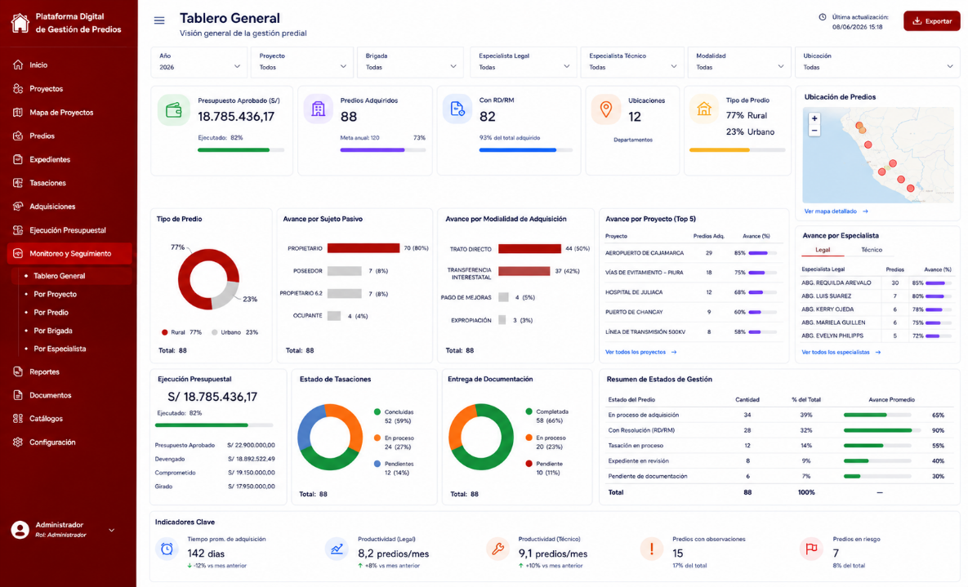
Tablero detallado de predios | Mostrará información relacionada con el presupuesto de la meta MEF, la meta VMT y la meta de Planificación. También permitirá visualizar los predios asignados a las brigadas, su ejecución presupuestal y los montos devengados dentro del proceso de adquisición de predios.  Prototipo referencial:  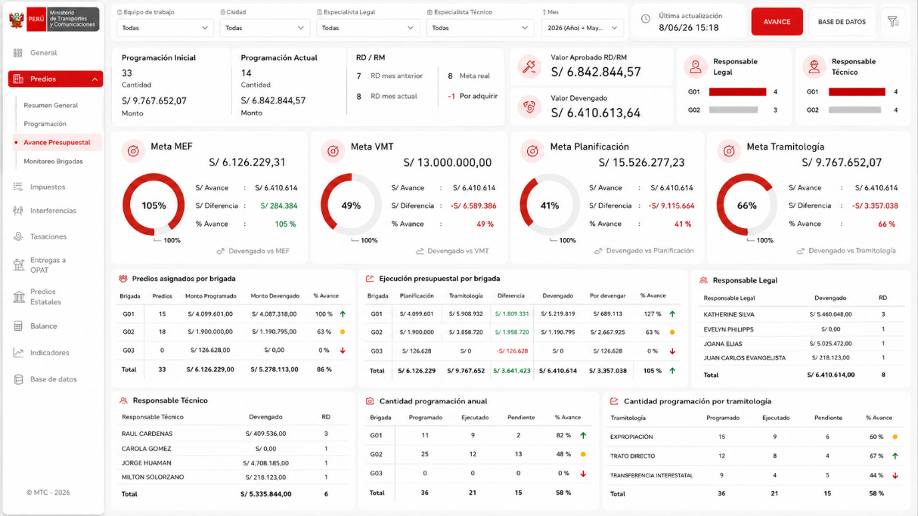
Tablero de tasaciones | Permitirá visualizar las tasaciones actuales y su estado, como pendientes, en revisión o concluidas.  Prototipo referencial:  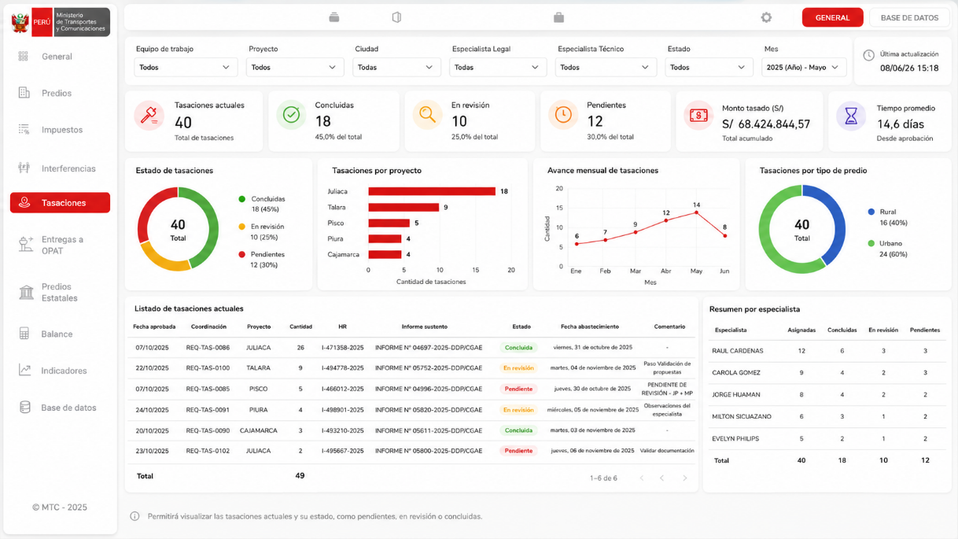
Tablero de inscripciones | Mostrará las inscripciones de los predios, la recepción de documentación física y digital, así como la entrega correspondiente a la OPAT.  Prototipo referencial:  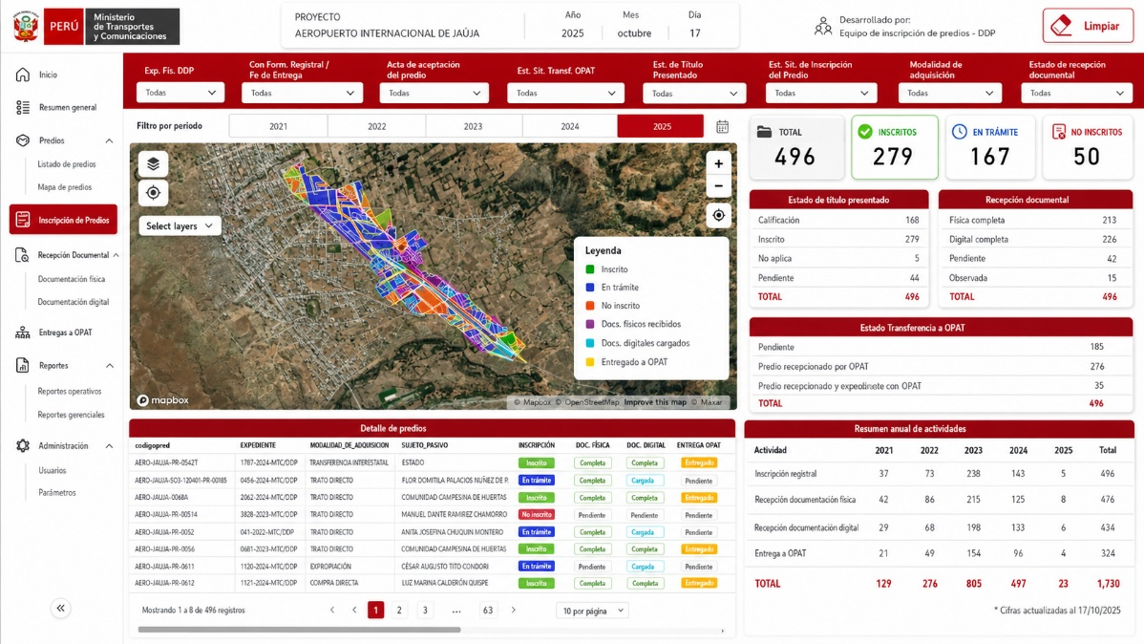
Tablero de transferencia interestatal | Permitirá visualizar los predios de propiedad estatal adquiridos por proyecto, indicando si se encuentran en trámite o adquiridos.  Prototipo referencial:  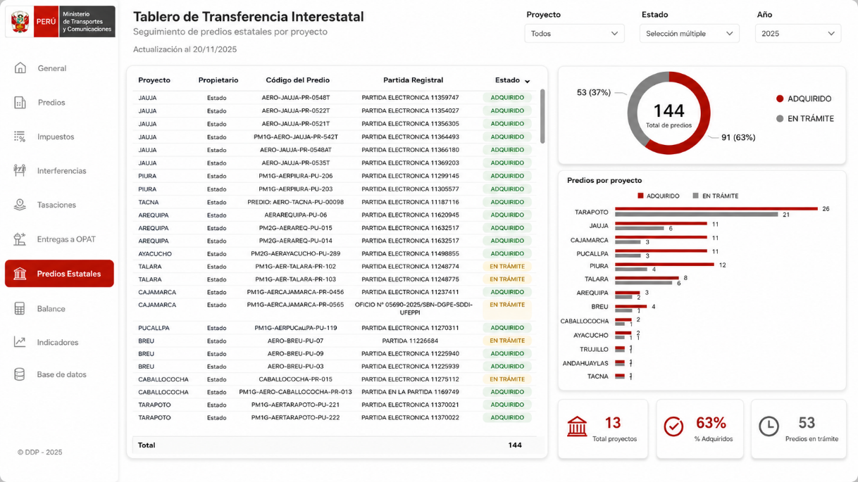
Tablero de balance | Mostrará todos los proyectos, indicando el total de predios adquiridos, total de predios pendientes, porcentaje de avance, área adquirida, área real y área pendiente.  Prototipo referencial:  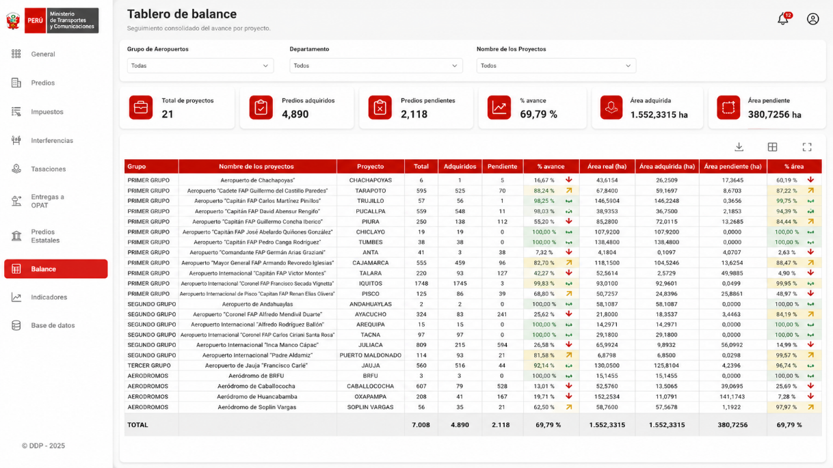
Ranking de indicadores | Permitirá medir el avance mensual de los predios por brigada, la participación de los equipos y la productividad de los profesionales técnicos y legales.  Prototipo referencial:  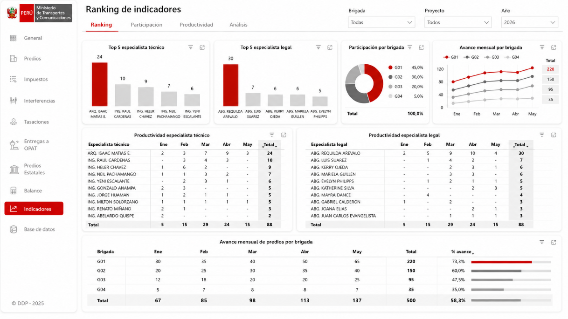

En conclusión, el módulo de monitoreo y seguimiento permitirá contar con información actualizada y en tiempo real, extraída de la base de datos del sistema de la Plataforma Digital de Gestión de Predios, facilitando el control, análisis y seguimiento de la gestión predial.

